# PhotoS图片分享网站

# 需求分析与概要设计

## 项目说明

项目旨在建立一个面向用户的图片分享网站

## 项目目标：

一个能在本地服务器运行的图片分享网站，以用户为主题，结合一些分类功能,建立一个功能较为完善的图片分享网站

## 软硬件环境需求

软件在Windows平台上运行，使用visual Studio中的localDB作为数据库，在本地建立服务器，不需要网络连接。

## 使用的关键技术：

Web API，EF框架，bootstrap, angularjs

## 需求分析

## 系统用例



图 1 系统用例图

1. **登陆账户**

**参与者**：用户，管理者

**基本事件流**：用户进入网页，进行验证然后登陆

1. **注册账户**

**参与者**：用户

**基本事件流**：用户进入网页，通过邮箱注册账户

1. **上传图片**

**参与者**：用户

**基本事件流**：用户可以上传图片到自己的相册

1. **删除图片**

**参与者**：用户，管理者

**基本事件流**：用户有权限删除自己的图片，管理者有权限删除所有图片。

1. **查看图片**

**参与者**：用户，管理者

**基本事件流**：用户进入网页，可以查看自己的图片和他人的图片。管理者可以查看所有人的图片

## 业务流程

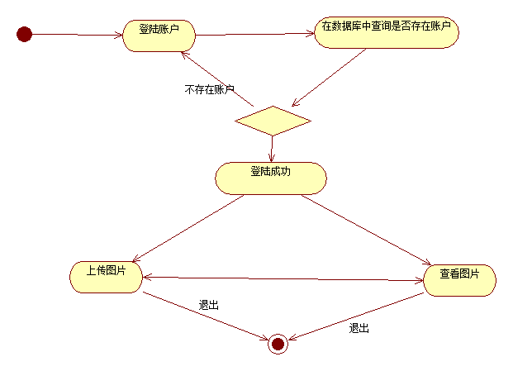

图 2登陆账号查看图片，上传图片流程

## 概要设计

## 功能模块设计

图 3功能模块图

1. **注册账户**

**输入：**账户名称，密码，邮箱地址

**输出：**是否成功注册

**功能概述：**使用账户名称，密码，邮箱地址进行注册，如果在数据库中没有重复的邮箱地址，账户名称，则返回注册成功，否则失败。

1. **登陆账户**

**输入：**账户名称，密码

**输出：**是否成功登陆

**功能概述：**使用账户名称，密码进行登陆，如果数据库中信息相符合，则登陆成功，否则失败。

1. **上传图片**

**输入：图片**

**输出：**无

**功能概述：**登陆账户后可以上传图片，每一个用户根据用户名和后台ID创建一个文件夹存放其上传的图片

1. **删除图片**

**输入：**选择图片然后点击删除

**输出：**无

**功能概述：**在网页中点击图片下面的删除按钮可以删除图片 **。**

1. **查看图片**

**输入：**点击相册

**输出：返回图片数据**

**功能概述：**在网页中点击图片相应相册可以以缩略图的形式显示图片。

## 核心类图



图 4核心类图

## 界面设计

（1）首页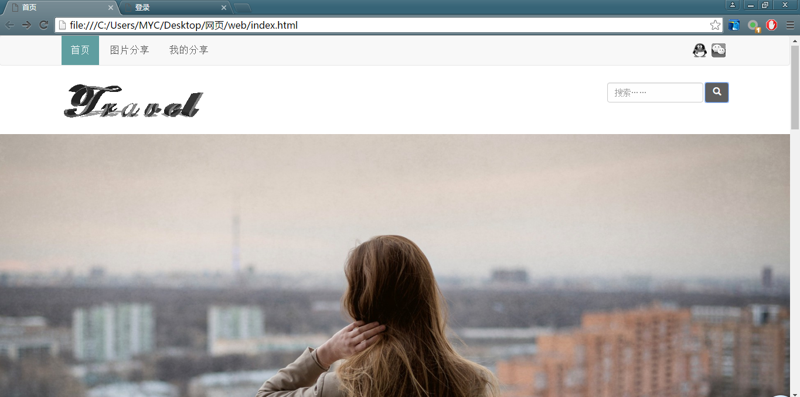

图5 首页1

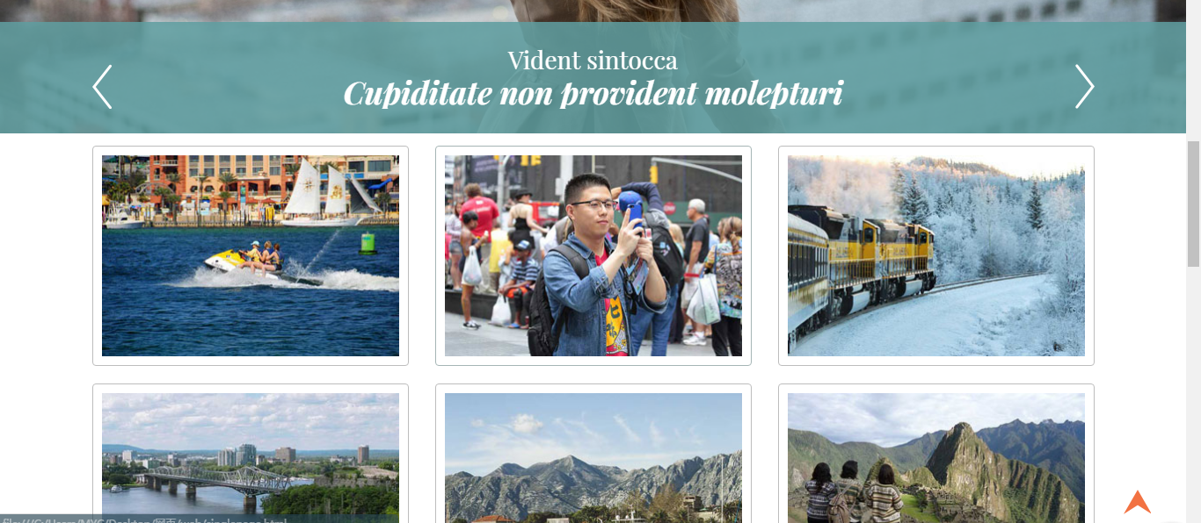

图6 首页2

网站首页，展示网站的推荐图片。

（2）图片分享

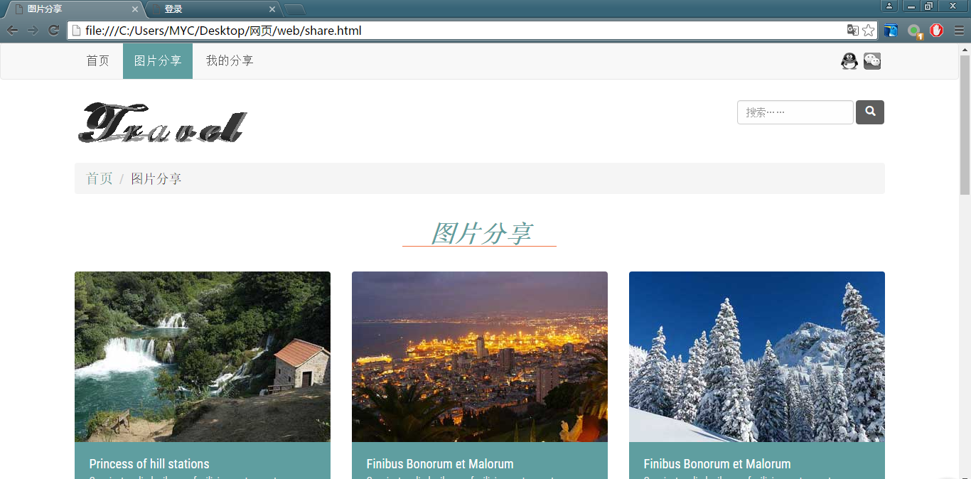

图7 图片分享

“图片分享”版块，可以查看其他人分享的图片，只能进行大图查看操作。

（3）我的分享-登录

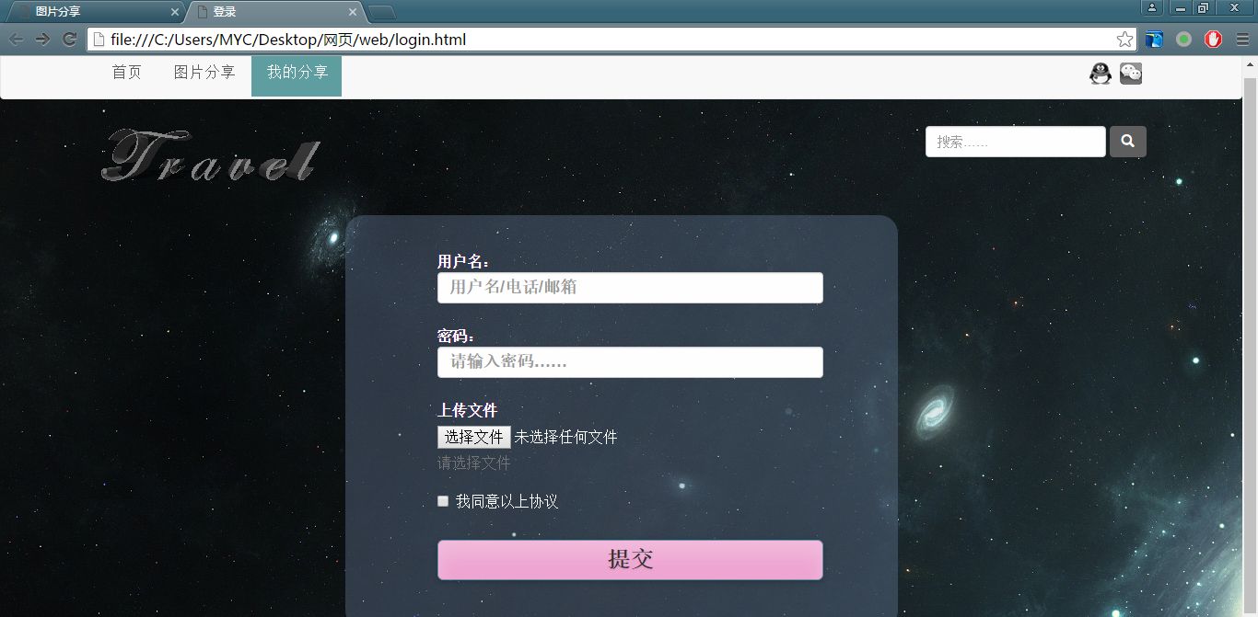

图8 登录

当用户点击“我的分享”版块时，若用户未登录，弹出登录页面，要求用户登录后进行操作。

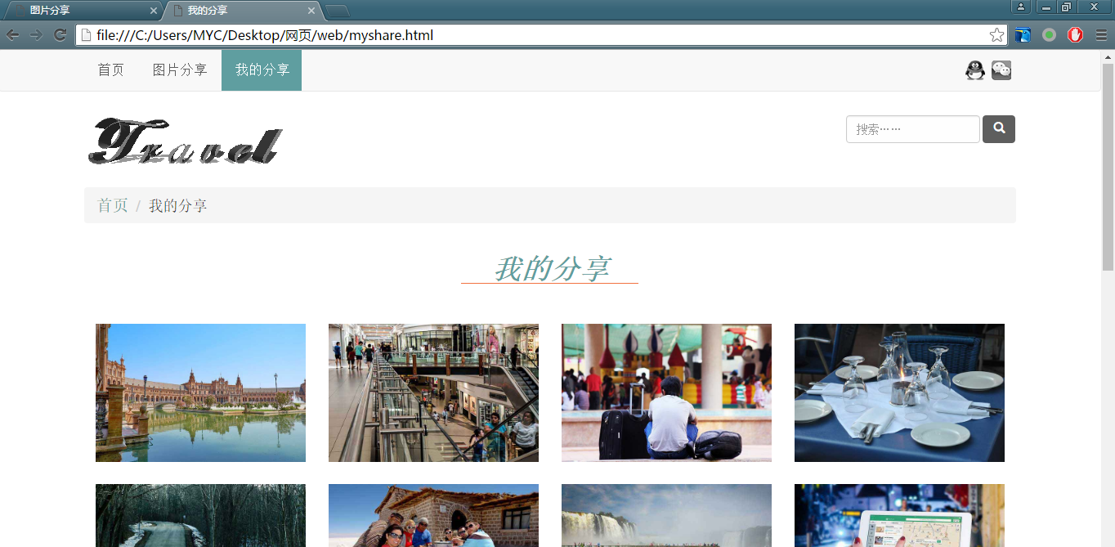

图9 我的分享

用户登陆后，可以查看自己分享的图片，可进行大图查看、删除操作。